Приложение

УТВЕРЖДЕН
постановлением администрации Дальнегорского городского округа от 19.03.2021 № 230-па

ИНВЕСТИЦИОННЫЙ ПАСПОРТ
Дальнегорского городского округа
Приморского края

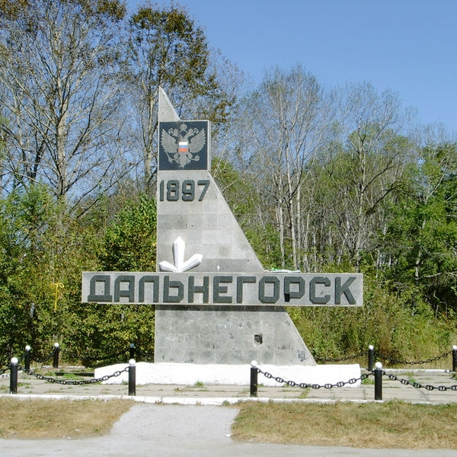

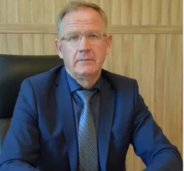

УВАЖАЕМЫЕ ИНВЕСТОРЫ!
Представляем Вашему вниманию инвестиционный паспорт Дальнегорского городского округа!
Инвестиционный паспорт разработан для информационной поддержки предпринимателей, потенциальных инвесторов и местных предприятий, планирующих реализацию инвестиционных проектов, и содержит основную информацию о городском округе. Этот документ позволит объективно оценить привлекательность вложения капитала и найти надежных партнеров.
Дальнегорский городской округ - уникальный район Приморского края с богатым природным потенциалом и с исторически сложившимся промышленным производством.
В представленном документе для Вас собрана вся необходимая информация о структуре экономики городского округа, приоритетных и перспективных направлениях ее развития, а также об условиях организации инвестиционной деятельности и имеющихся инвестиционных возможностях на территории городского округа. Инвестиционный паспорт поможет Вам с выбором бизнес-идеи и поиском потенциальной площадки для реализации инвестиционного проекта.
Мы готовы к конструктивному диалогу со всеми заинтересованными сторонами, к совместному внедрению в жизнь различных социально-экономических проектов.
Каждому инвестиционному проекту будет оказано необходимое содействие и максимальная поддержка.
Основная цель нашего сотрудничества - развитие экономики города, создание дополнительных рабочих мест, и как итог - улучшение качества жизни жителей городского округа.
Приглашаю Вас к взаимовыгодному сотрудничеству!

СОДЕРЖАНИЕ

Приветственное слово Главы Дальнегорского городского округа…………..........…2
1. Общие сведения о Дальнегорском городском округе 4
1.1. Историческая справка 4
1.2. Географическое положение и природно-климатические условия 5
1.3. Демография 7
2. Органы местного самоуправления 7
3. Основные показатели социально-экономического развития 9
3.1. Малый и средний бизнес 11
3.2. Промышленность 14
3.3. Бюджет Дальнегорского городского округа 17
4. Социальная инфраструктура 18
5. Инженерно-коммунальная инфраструктура 20
6. Транспортная инфраструктура и связь 21
7. Направления инвестиционного развития 23
8. Конкурентные преимущества 24
9. Перечень и паспорта инвестиционных площадок 26
10. Перечень и описание свободных земельных участков для осуществления инвестиционной деятельности 30
11. Перечень инвестиционных предложений (проектов), предлагаемых к реализации 31
12. Формы муниципальной поддержки инвестиционной деятельности 32
13. Информация о ключевых реализуемых инвестиционных проектах, историях успеха 34
14. Контактная информация 37

1. Общие сведения о Дальнегорском городском округе

1.1. Историческая справка
Дальнегорск – город в Приморском крае Российской Федерации, является административным центром Дальнегорского городского округа (до 1997 года – Дальнегорского района).
Дальнегорск – центр цветной металлургии и горнохимической промышленности. История этого города началась с экспедиции под руководством горного инженера С.В. Масленникова, которая в 1897 году обнаружила в отрогах Сихотэ-Алиня месторождение свинцово-цинковых руд. Тогда будущий город был основан как горняцкий посёлок Тетюхе (китайский - «долина диких кабанов»).
Вскоре на базе месторождения было создано горнопромышленное общество, занявшееся его разработкой. Постепенно добыча руды расширялась, а само производство совершенствовалось. В 1930 году поселок Тетюхе получил статус рабочего посёлка. Указом Президиума Верховного Совета РСФСР от 4 марта 1941 года за счет разукрупнения Ольгинского и Тернейского районов был образован Тетюхинский район с центром в рабочем поселке Тетюхе. Перед началом Второй Мировой войны Сихотэ-Алинский полиметаллический комбинат представлял собой уже сложное предприятие с законченным циклом производства олова.
26 декабря 1972 года Тетюхинский район переименован в Дальнегорский, а его центр – в рабочий поселок Дальнегорск как часть кампании по переименованию советских поселений, имеющих китайские названия. Статус города присвоен в 1989 году.
В 1997 году Дальнегорский район был упразднён, его территория отошла в управление горсовета, а сам Дальнегорск становится городом краевого значения. В соответствии с Законом Приморского края от 29.09.1997 № 93-КЗ «Об административно-территориальном устройстве Приморского края» и Уставом муниципального образования города Дальнегорска Дальнегорский район переименован в муниципальное образование город Дальнегорск.
В соответствии с Законом Приморского края от 11.11.2004 № 164-КЗ «О Дальнегорском городском округе», муниципальное образование город Дальнегорск с 1 января 2005 года наделено статусом городского округа, в состав которого включены: город Дальнегорск, села: Каменка, Краснореченский, Рудная Пристань, Сержантово, деревни: Лидовка, Мономахово и Черемшаны.
Дальнегорский городской округ имеет перспективы и несомненный потенциал для активного динамичного развития, диверсификации экономики на основе системного привлечения государственной поддержки, бизнеса и крупных инвесторов.
Основу экономики Дальнегорского городского округа составляют предприятия горнодобывающей, химической, металлургической, лесной, деревообрабатывающей, пищевой промышленности.
Благоприятное инвестиционное положение Дальнегорского городского округа формируется на основе следующих преимуществ:
- географическое положение;
- традиционная промышленная ориентация экономики города, наличие производственного потенциала, инфраструктуры для развития новых производств.
Городской округ располагает богатейшими природными ресурсами. В районе Дальнегорска находится крупнейшее в России месторождение бора (датолитовых, борсодержащих руд). Оно разрабатывается открытым способом и может обеспечить работу перерабатывающих предприятий не менее чем на 50 лет. В недрах сосредоточены значительные запасы полиметаллических руд с содержанием свинца, цинка, олова, серебра и других драгоценных металлов.
Богатые природные ресурсы района создают предпосылки для развития горнодобывающей, химической, металлургической, лесной, деревообрабатывающей, пищевой промышленности.
Прилегающие к району морская и океаническая акватории богаты рыбой и морепродуктами.
Обеспечен городской округ туристическими ресурсами. На территории находится большое количество природных памятников, которые представляют большой интерес для туристов и гостей города. Особенно интересно посещение естественных пещер (самые известные из них — Николаевская и Чертовы ворота) и поездка к скалам «Два Брата». Песчаный пляж Лидовки и бухты 1, 2, 3-е «Лан-Гоу» известны уже за пределами Приморского края. Остальные природно-географические особенности района используются не в полном объеме.

1.2. Географическое положение и природно-климатические условия
Дальнегорский городской округ находится на востоке Приморского края. С юго-востока омывается Японским морем, на северо-востоке граничит с Тернейским районом, на севере — с Красноармейским и Дальнереченским, на западе с Чугуевским, на юго-западе с Кавалеровским районами.
Дальнегорск — самый удалённый от краевого центра город (528 км), самый восточный, самый высокогорный (180 – 804 м над уровнем моря) город в Приморье. Расположен в долине реки Рудная. Протяжённость городской черты в пределах долины – 16 км, ширина от 0,2 до 1,5 км. Имеет государственную морскую границу. Незамерзающий морской порт – Рудная Пристань – создает благоприятные условия сотрудничества с Азиатско-Тихоокеанским регионам и регионами Дальнего Востока России.
Удаленность от железной дороги – 198 км; удаленность от центра Приморского края, г. Владивостока, по автомобильной дороге – 528 км.
В Дальнегорском городском округе 8 населенных пунктов, которые связаны между собой шоссейными и грунтовыми дорогами: г.Дальнегорск, с.Краснореченский, с.Сержантово, с.Рудная Пристань, с.Каменка, дер. Тайга,
дер. Лидовка, дер.Мономахово.
Несмотря на высокий уровень индустриализации Дальнегорска, более 90 % территории, находящейся под управлением города, покрыто хвойными (преимущественно кедровыми) и смешанными широколиственными лесами.
Большую часть территории Дальнегорского городского округа занимают низкогорья и среднегорья Сихотэ-Алиня. Наиболее расчленённый рельеф с большими относительными превышениями 600 – 900 м) и абсолютными отметками более 1200 м над уровнем моря распространён на главном водоразделе Сихотэ-Алиня на границе с Кавалеровским районом; на севере, в хребте Дальний.
Климат умеренный муссонный, подвержен влиянию холодного Приморского течения. Зима холодная и довольно снежная, а лето теплое и влажное. Средняя температура января «- 15,2» градуса, августа (наиболее теплый месяц) – «+18,9» градуса.

1.3. Демография
Демографическая ситуация в Дальнегорском городском округе по состоянию на 1 января 2021 года характеризуется продолжающимся процессом естественной убыли населения.
В 2020 году родилось 399 человека (за 2019 год - 383 человека). Число умерших за 2020 год достигло 846 человек (в 2019 году число умерших составило 746 человек). Численность населения с начало года за счет естественной убыли сократилась на 447 человек.
Что касается механического движения населения, то за 2020 год число прибывших составило 1468 человек (за 2019 год - 1572 человека), что на 104 человека меньше, чем в 2019 году. При этом число выбывших - 1435 человек (на 227 человек меньше, чем в 2019 году, когда число выбывших составило 1662 человека). Миграционный прирост в целом по Дальнегорскому городскому округу за 2020 год - 33 человека, в 2019 году миграционный отток -90 человек.

Демографическая ситуация
Таблица 1
Наименование показателя | Ед. изм. | 2014г. | 2015г. | 2016г. | 2017г. | 2018 г. | 2019г. | 2020г.
Естественное движение населения
число родившихся | чел. | 537 | 527 | 462 | 454 | 406 | 383 | 399
число умерших | чел. | 727 | 799 | 771 | 783 | 762 | 746 | 846
естественная убыль (-), прирост (+) населения | чел. | -190 | -272 | -309 | -329 | -356 | -363 | -447
Миграция
число прибывших на территорию | чел. | 1554 | 1559 | 1477 | 1550 | 1675 | 1572 | 1468
число выбывших | чел. | 1851 | 1541 | 1650 | 1714 | 1729 | 1662 | 1435
миграционный отток (-), прирост (+) населения | чел. | -297 | 18 | -173 | -164 | -54 | -90 | +33

2. Органы местного самоуправления
В соответствии с Уставом Дальнегорского городского округа, принятым решением Думы Дальнегорского городского округа от 12.07.2007 № 257, структуру органов местного самоуправления Дальнегорского городского округа составляют:
- представительный орган муниципального образования – Дума Дальнегорского городского округа;
- глава муниципального образования - Глава Дальнегорского городского округа;
- местная администрация (исполнительно - распорядительный орган муниципального образования) – администрация Дальнегорского городского округа;
- контрольно – счетный орган – Контрольно-счетная палата Дальнегорского городского округа.
Глава городского округа является высшим должностным лицом Дальнегорского городского округа и наделен собственными полномочиями по решению вопросов местного значения. Глава городского округа избирается Думой Дальнегорского городского округа на 5 (пять) лет из числа кандидатов, представленных конкурсной комиссией по результатам конкурса, и возглавляет администрацию Дальнегорского городского округа.
Дума Дальнегорского городского округа седьмого созыва состоит из 21 депутата, избираемых сроком на пять лет.
Администрация городского округа является исполнительно – распорядительным органом местного самоуправления городского округа, наделенным собственными полномочиями по решению вопросов местного значения и полномочиями для осуществления отдельных государственных полномочий, переданных органам местного самоуправления федеральными законами и законами Приморского края.
Контрольно-счетная палата Дальнегорского городского округа образуется Думой Дальнегорского городского округа.

Контактная информация Таблица 2
Орган местного самоуправления | Контакты | Официальный  сайт
Дума Дальнегорского городского округа  Председатель  Язвенко Василий Иванович | Тел.: 8 (42373) 3 18 77  E-mail: dymadalnegorsk@mail.ru | http://www.dalnegorsk-mo.ru
Глава Дальнегорского городского округа -  Теребилов Александр Михайлович | Тел.:8 (42373) 3 23 05 | http://www.dalnegorsk-mo.ru
Администрация Дальнегорского городского округа | Тел.:8 (42373) 3 20 77  E-mail:  dgopriem@mail.ru | http://www.dalnegorsk-mo.ru
Контрольно-счетная палата Дальнегорского городского округа  Председетель  Пушанкина Евгения Александровна | Тел.: 8 (42373) 3 27 35  E-mail:  dalnegorsk-ksp@mail.ru | http://dalnegorsk-ksp.ru/

3. Основные показатели социально-экономического развития
По данным статистического регистра число зарегистрированных в Дальнегорском городском округе хозяйствующих субъектов на 01.01.2020 составляет 466 единиц, или 0,9 % от числа хозяйствующих субъектов Приморского края.
Таблица 3
Наименование показателя | 2014г. | 2015г. | 2016г. | 2017г. | 2018 г. | 2019г. | 2020г.
Количество предприятий и организаций | 592 | 607 | 591 | 538 | 527 | 502 | 466
В том числе по видам экономической деятельности
Сельское хозяйство, охота и лесное хозяйство и предоставление услуг в этих областях | 30 | 32 | 34 | 37 | 37 | 43 | 40
Рыболовство, рыбоводство и  предоставление услуг в этих областях | 6 | 6 | 6
Добыча полезных ископаемых | 3 | 4 | 3 | 3 | 3 | 3 | 2
Обрабатывающие производства | 58 | 59 | 58 | 48 | 45 | 40 | 34
обеспечение электрической энергией, газом и паром; кондиционирование воздуха; водоснабжение; водоотведение; организация сбора и утилизации отходов, деятельность по ликвидации загрязнений | 7 | 5 | 5 | 5 | 12 | 8 | 7
Строительство | 48 | 48 | 45 | 37 | 32 | 28 | 25
Оптовая и розничная торговля; ремонт автотранспортных средств и мотоциклов | 128 | 127 | 126 | 118 | 113 | 112 | 99
Гостиницы и рестораны | 14 | 14 | 15 | 13 | 12 | 12 | 10
Транспортировка и хранение | 31 | 32 | 35 | 26 | 26 | 25 | 24
Связь | 1 | 1 |  | 10 | 10 | 9 | 8
Финансовая деятельность | 4 | 7 | 8 | 11 | 13 | 14 | 11
Операции с недвижимым имуществом, аренда и предоставление услуг | 140 | 146 | 127 | 84 | 80 | 70 | 70
Государственное управление и  обеспечение военной безопасности;  обязательное социальное обеспечение | 26 | 25 | 25 | 22 | 22 | 21 | 19
Образование | 38 | 38 | 39 | 38 | 37 | 35 | 35
Здравоохранение и предоставление  социальных услуг | 16 | 16 | 17 | 15 | 15 | 15 | 15
Предоставление прочих видов услуг | 42 | 47 | 48 | 71 | 70 | 67 | 67
Основная доля хозяйствующих субъектов имеет частную форму собственности – 77,9 % (363 ед.), 16,3% (76 ед.) - государственной и муниципальной формой собственности, прочие – 5,8 % (27 ед.).
Из организационно-правовых форм наиболее распространенная форма – общество с ограниченной ответственностью, её доля составила 67,4 % от общего числа организаций города - 314 ед. (или 0,76% от числа организаций указанной формы собственности по Приморскому краю), акционерные общества – 1,3 % (6 ед.), учреждения – 12,7 % (59 ед.), прочие – 18,7 % (87 ед.).
Структура регистра отражает специализацию городской экономики (в разрезе видов экономической деятельности):
- 21,2 % организаций регистра осуществляют деятельность в сфере оптовая и розничная торговля; ремонт автотранспортных средств и мотоциклов;
- 15,0 % – в сфере ведения операций с недвижимым имуществом;
- 7,7 % – в добыче полезных ископаемых, обрабатывающих производствах;
- 8,6 % - в сельском и лесном хозяйстве, охоте, рыболовстве и рыбоводстве;
- 5,2 % – в сфере транспортировки и хранения;
- 5,4 % – в сфере строительство;
- 1,5 % - в обеспечении электрической энергией, газом и паром, кондиционировании воздуха, водоснабжении, водоотведении, организации сбора и утилизации отходов, деятельности по ликвидации загрязнений;
- 7,5 % - в сфере образования;
- 3,2 % - в сфере здравоохранения и предоставления социальных услуг;
- 15,0% - в сфере операций с недвижимым имуществом, аренды и предоставления услуг;
- 9,7 % – в прочих производствах товаров, работ и услуг.

Основные экономические показатели Дальнегорского городского округа
Таблица 4
Наименование показателя | 2019г. | 2020г. | в % к 2019
Численность населения на начало года, чел. | 42308 | 41855 | 98,9
Объем отгруженной продукции по «чистым» видам экономической деятельности (по крупным и средним организациям), млн. рублей | 8206,0 | 8397,7 | 102,3
Оборот розничной торговли (по крупным и средним организациям), млн. рублей (% в сопоставимых ценах) | 154,8 | 154,9 | 96,8
Оборот общественного питания, млн. рублей (% в сопоставимых ценах) | 1,4 | 1,2 | 83,4
Объем платных услуг населению (по крупным и средним организациям), млн. рублей (% в сопоставимых ценах) | 644,7 | 603,4 | 90,7
Число малых предприятий, ед. | 388 | 358 | 92,3
Число индивидуальных предпринимателей, ед. | 1186 | 1081 | 91,2
Численность занятых в малом бизнесе (без учета ИП), тыс. чел. | 2,307 | 2,368 | 102,6
Объем инвестиций в основной капитал (по крупным и средним организациям) январь-сентябрь, млн. руб. | 404,6 | 348,2 | 76,7
Введено жилья, кв. м | 477 | 1124 | 2,4 р
Уровень зарегистрированной безработицы, % | 1,2 | 2,1 | +0,9 пп
Среднемесячная заработная плата, руб. | 39928,9 | 43522,9 | 109,0
Просроченная задолженность по заработной плате, млн. руб. | 0,102 | 0,102 | 100,0

3.1. Малый и средний бизнес
Малым и средним предпринимательством охвачены все отрасли городской экономики. Данный сектор экономики способствует самореализации граждан и представляет широкий спектр услуг в самых различных сферах жизнедеятельности.

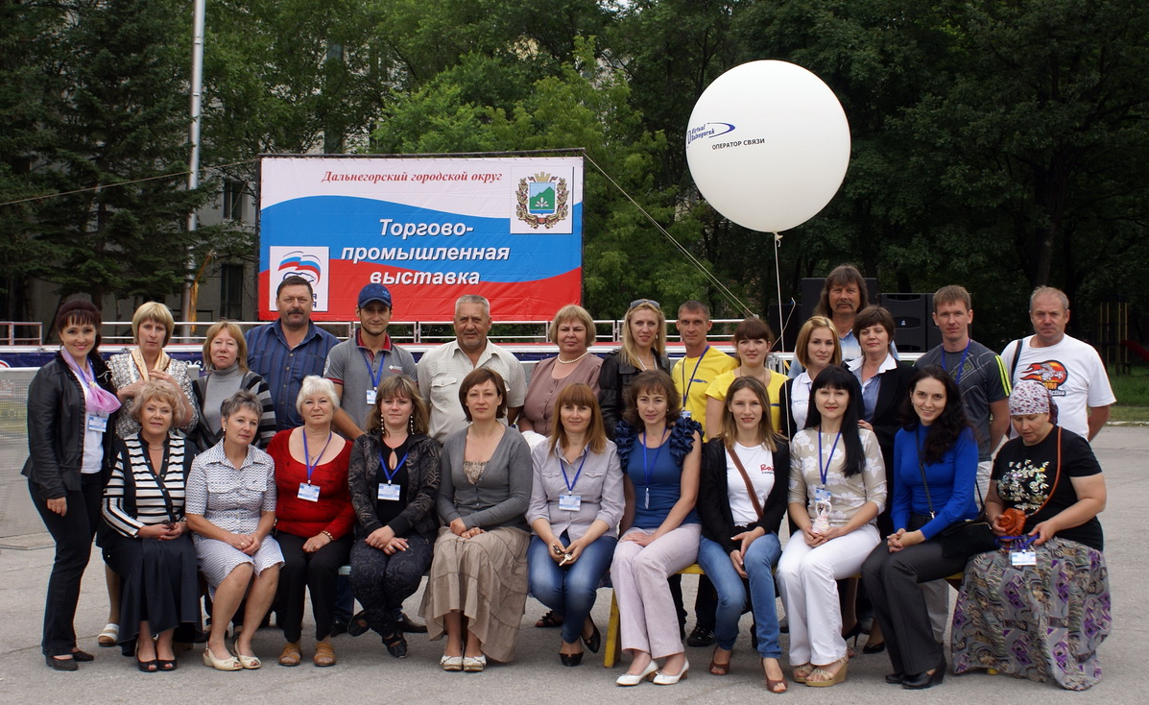

По состоянию на 01.01.2021 в Статистическом регистре учтено 1440 субъекта малого и среднего предпринимательства, из них 1081 - индивидуальные предприниматели, 358 - микропредприятия.
Наибольшее количество индивидуальных предпринимателей занято в оптовой и розничной торговле (41,7%), в профессиональной, научной и технической деятельности (4,6%), в строительстве (8,1%), в транспортировке и хранении (7,7%), в промышленности (6,8%), в гостиничной деятельности и общественном питании (3,4%).
Численность занятых в малом бизнесе на отчетную дату составила 7,45 тыс. человек, что к уровню соответствующего периода прошлого года составляет 94,4% (7,89 тыс. человек). На малых предприятиях занято 2,26 тыс. человек, численность занятых у индивидуальных предпринимателей за 12 месяцев 2020 года составила 5,08 тыс. человек, что к уровню прошлого года составило 90,9 % (5,59 тыс. человек).

Динамика изменения количества
субъектов малого и среднего предпринимательства
Таблица 5
Наименование показателя | ед. изм. | 2014г. | 2015г. | 2016г. | 2017г. | 2018г. | 2019г. | 2020г.
Число субъектов малого и среднего предпринимательства, всего в том числе: | единиц | 1818 | 1878 | 1799 | 1679 | 1653 | 1574 | 1440
Число малых предприятий, в т.ч. микропредприятий | единиц | 460 | 484 | 473 | 430 | 421 | 388 | 358
Число средних предприятий | единиц | 2 | 3 | 2 | 4 | 4 | 0 | 1
Численность физических лиц, занимающихся предпринимательской деятельностью без образования юридического лица | единиц | 1356 | 1391 | 1324 | 1245 | 1228 | 1186 | 1081
Число субъектов малого предпринимательства на 1000 человек населения | единиц | 41,1 | 33,3 | 41,4 | 39,1 | 38,8 | 37,9 | 34,7

В целях поддержки субъектов малого и среднего предпринимательства администрацией Дальнегорского городского округа утверждена и реализуется муниципальная программа «Развитие малого и среднего предпринимательства в Дальнегорском городском округе.
Кроме того, администрацией Дальнегорского округа создано Муниципальное автономное учреждение Микрокредитная компания «Центр развития предпринимательства». Целями которого являются выдача микрозаймов субъектам малого бизнеса, содействие в создании благоприятных условий для развития инвестиционной и предпринимательской деятельности в Дальнегорском городском округе, оказание консультационной поддержки, проведение круглых столов, семинаров, организация ярмарок, выставок на территории города.
С 2019 года на базе Микрокредитной компании «Центр развития предпринимательства» на территории Дальнегорского городского округа осуществляет деятельность представительство краевого центра «Мой бизнес».
Помимо финансовой поддержки предпринимателям города оказывается имущественная и информационная поддержки. Имущественная поддержка субъектов бизнеса осуществляется в рамках Федерального Закона от 22.08.2008г. №159-ФЗ «Об особенностях отчуждения недвижимого имущества, находящегося в государственной или в муниципальной собственности и арендуемого субъектами малого и среднего предпринимательства, и о внесении изменений в отдельные законодательные акты Российской Федерации».
В рамках информационной поддержки субъектов малого бизнеса, на официальном сайте администрации городского округа создан раздел «Малое и среднее предпринимательство». В данном разделе опубликована информация о муниципальной программе, перечень и формы документов, необходимые для участия в конкурсе на получение финансовой поддержки, реестр субъектов малого и среднего предпринимательства - получателей поддержки. В данном разделе размещена также информация о поддержке субъектов малого и среднего предпринимательства в рамках государственной программы развития предпринимательства: о видах финансовой поддержки, механизмах предоставления поддержки за счет средств Гарантийного фонда, перечень муниципального имущества для предоставления субъектам малого и среднего предпринимательства. Помимо этого, в новостном блоке регулярно публикуются информации о различных мероприятиях, которые могут быть полезны и интересны для субъектов предпринимательства.

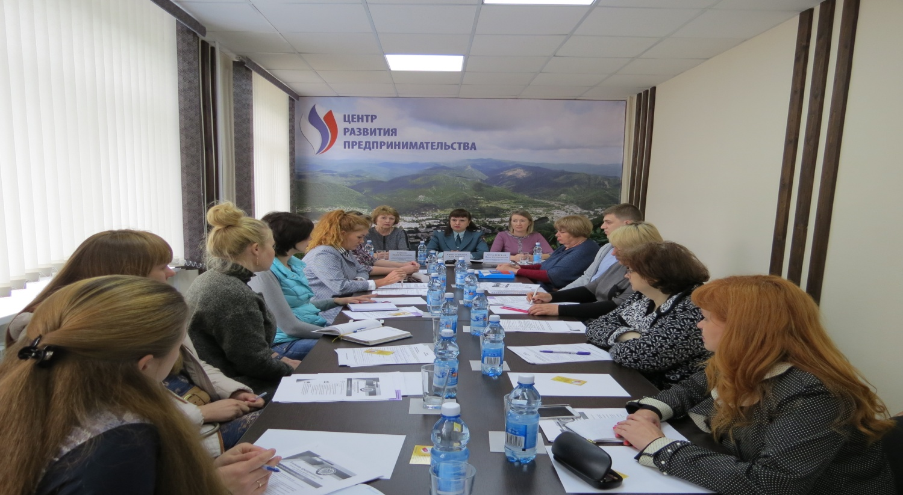

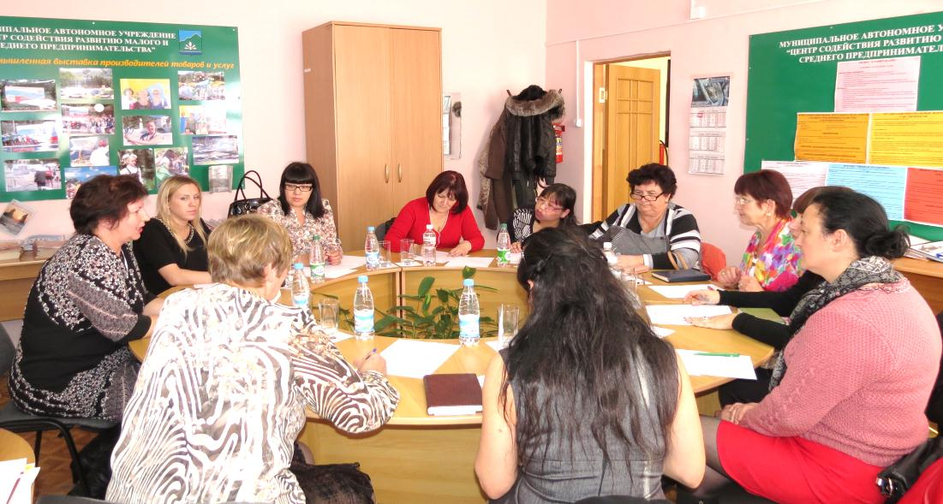

3.2. Промышленность
Промышленность Дальнегорского городского округа представлена следующими отраслями: цветная, химическая, лесная, деревообрабатывающая, пищевая промышленности, электроэнергетика.
Наибольший удельный вес в выпуске продукции занимает химическая отрасль и цветная металлургия.

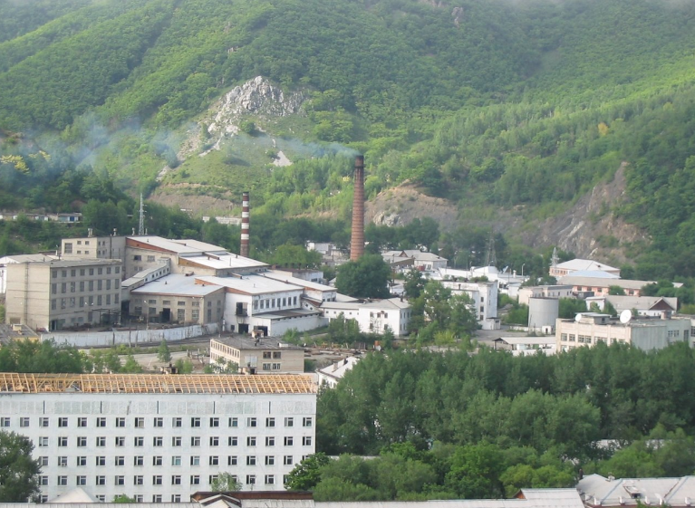
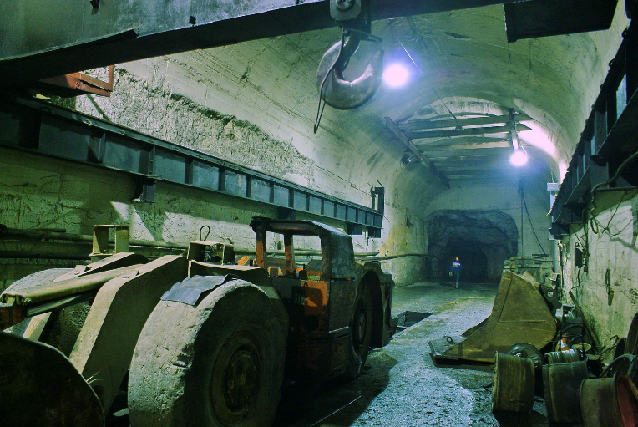

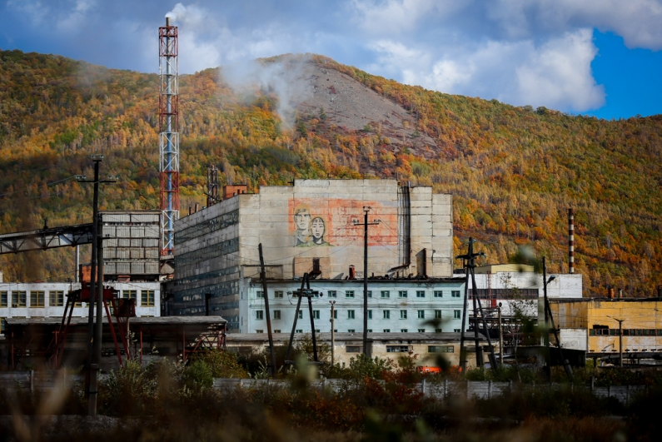

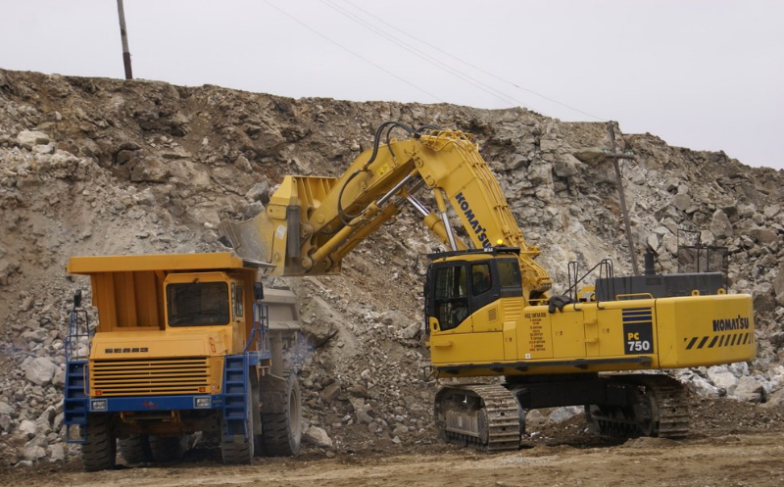

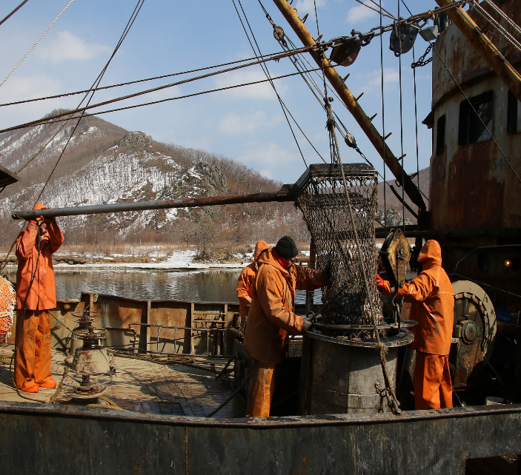
Крупнейшими промышленными предприятиями города являются:
ООО «Дальнегорский химический комбинат БОР», производящий борную кислоту;
АО «ГМК «Дальполиметалл», выпускающее свинцовый и цинковый концентрат;
Дальнегорский филиал КГУП «Примтеплоэнерго», оказывающий услуги по теплоснабжению, водоснабжению, водоотведению;
Рыбозавод «Каменский», перерабатывающий и консервирующий рыбу;
АО «Коммунэлектросервис», передача электроэнергии.

Динамика отгрузки товаров собственного производства, выполненных работ и услуг собственными силами по промышленному производству.
Таблица 6
Наименование показателя | Ед. изм. | 2014г. | 2015г. | 2016г. | 2017г. | 2018г. | 2019г. | 2020г.
Объем отгруженных товаров собственного производства, выполненных работ, услуг по виду деятельности «Промышленность» по крупным и средним организациями (темп в действующих ценах) | млн. руб. | 4519,2 | 6250,9 | 5945,8 | 6343,5 | 7845,7 | 7510,6 | 7284,6
в том числе:
- добыча полезных ископаемых | млн. руб. | 1869,3 | 2925,2 | 2911,4 | 3067,2 | 3682,5 | 3843,8 | 3751,0
- обрабатывающие производства | млн. руб. | 1729,1 | 2537,5 | 2431,8 | 2653,9 | 3632,1 | 3121,9 | 2760,7
из них: производство основных химических веществ | млн. руб. | 1726,4 | 2533,1 | 2083,0 | 2374,1 | 3058,3 | 2506,7 | 2579,5
- обеспечение электрической энергией, газом, паром | млн. руб. | 920,8 | 788,2 | 531,2 | 439,9 | 457,8 | 469,9 | 696,1
- водоснабжение, водоотведение, организация сбора и утилизации отходов, деятельности по ликвидации загрязнений | млн. руб. |  |  | 71,4 | 74,2 | 73,3 | 75,0 | 76,8

3.3. Бюджет Дальнегорского городского округа
Составление бюджета Дальнегорского городского округа осуществляется с соблюдением требований Бюджетного кодекса Российской Федерации, Положения «О бюджетном процессе в Дальнегорском городском округе», утвержденного решением Думы Дальнегорского городского округа от 26.09.2013 года № 139 и основывается на основных направлениях бюджетной и налоговой политики Дальнегорского городского округа.
Общий объем доходов бюджета городского округа в 2020 году – 1799,14 млн. рублей. Рост к уровню прошлого года – 40,64%.
Поступление собственных доходов в 2020 году увеличилось и составило – 683,55 млн. рублей, против 631,52 млн. рублей 2019 году. Основной причиной роста поступлений собственных доходов является увеличение поступлений по дополнительному нормативу отчислений от НДФЛ в связи с изменением процента отчислений.
В структуре собственных доходов основным источником поступления денежных средств в местный бюджет является налог на доходы физических лиц, удельный вес которого в 2020 году – 81,57% (557,59 млн. рублей).
Размер безвозмездных поступлений составил в 2020 году – 1115,59 млн. рублей – 62,01% в структуре общего объема доходов бюджета городского округа.
Расходы бюджета в 2020 году на 30,30% (1786,97 млн. рублей) выше уровня 2019 года (1371,45 млн. рублей).
Наибольшая часть расходов бюджета Дальнегорского городского округа – расходы на образование. В 2020 году удельный вес расходов по данному направлению составил 56,50% (в 2019 году – 55,54%).
Также значительный удельный вес занимают расходы на культуру, физическую культуру и спорт. Удельный вес расходов в 2020 году – 16,80% (300,2 млн. рублей).
На территории Дальнегорского городского округа в 2020 году приняты и реализуются 15 муниципальных программ.
Объем освоенных бюджетных и внебюджетных средств по муниципальным программам в 2020 году – 1589,85 млн. рублей.

4. Социальная инфраструктура
На территории Дальнегорского городского округа создана полная сеть социальной инфраструктуры.
Здравоохранение представлено краевым государственным бюджетным учреждением «Дальнегорская центральная городская больница» (далее КГБУЗ «ДЦГБ») и государственным бюджетным учреждением здравоохранения Приморского края «Психиатрическая больница № 5».
В своём составе КГБУЗ «ДЦГБ» имеет стационарное и поликлинические звенья, скорую медицинскую помощь. Амбулаторно — поликлиническая помощь с общим числом 760 посещений в смену оказывается сетью поликлиник и 4-мя врачебными амбулаториями: с. Каменка, с. Рудная Пристань, с. Краснореченский, с. Сержантово.
Мощность амбулаторно-поликлинических учреждений здравоохранения на 10 000 человек населения составила 187,4 посещений в смену. Обеспеченность койками на 10 тысяч населения в 2020 году - 67,51 коек.
Кроме того, в городе есть медсанчасть ООО «ДХК «Бор», 20 частных лечебно-профилактических организаций, развита аптечная сеть.
На территории Дальнегорского городского округа имеются: общежитие на 84 места, 1926 муниципальных квартир.
Дошкольное и начальное образование осуществляют 29 учреждений: 12 школ, 15 детских садов, 1 специальная (коррекционная) общеобразовательная школа-интернат (с. Краснореченский), 1 краевое государственное казенное учреждение «Центр содействия семейному устройству детей-сирот и детей, оставшихся без попечения родителей с. Сержантово».

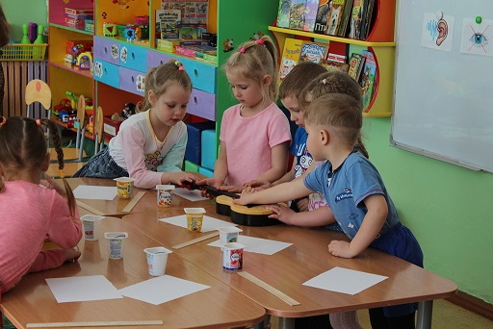
В Дальнегорском городском округе достигнут 100 процентный показатель доступности дошкольного образования для детей, в возрасте от трех до семи лет. Дошкольные образовательные учреждения рассчитаны на 2722 человека, функционирует группа для детей первого раннего возраста (от 1 года до 1,5 лет).
Вместимость общеобразовательных учреждений составляет 5255 человек.
В Дальнегорском городском округе есть муниципальное бюджетное учреждение дополнительного образования «Детская школа искусств»; краевое государственное автономное профессиональное образовательное учреждение «Дальнегорский индустриальный технологический колледж», осуществляющий подготовку специалистов среднего звена и квалифицированных рабочих кадров по образовательным программам, востребованными предприятиями Дальнегорского городского округа.
Из учреждений культуры в городе имеется 5 учреждений культурно - досугового типа, 9 библиотек, музейно-выставочный центр. Уровень фактической обеспеченности клубами и учреждениями клубного типа от нормативной потребности составляет 96,3%, библиотеками - 90%.

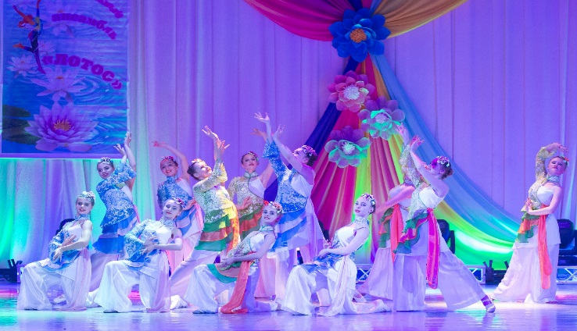

На территории Дальнегорского городского округа находится 38 объектов культурного наследия федерального значения (памятники археологии) и 9 объектов культурного наследия регионального значения (памятники истории и культуры). Кроме того, имеется 42 сооружения - памятники, обелиски, мемориальные и памятные доски. Право муниципальной собственности оформлено на 16 сооружений, в том числе на 9 объектов культурного наследия регионального значения.
Спортивная база Дальнегорского городского округа включает 113 спортивных сооружений.
Спортивная инфраструктура представлена 2 спортивными комплексами, бассейном. Численность населения, регулярно занимающего физической культурой и спортом, составляет 13551 человек.

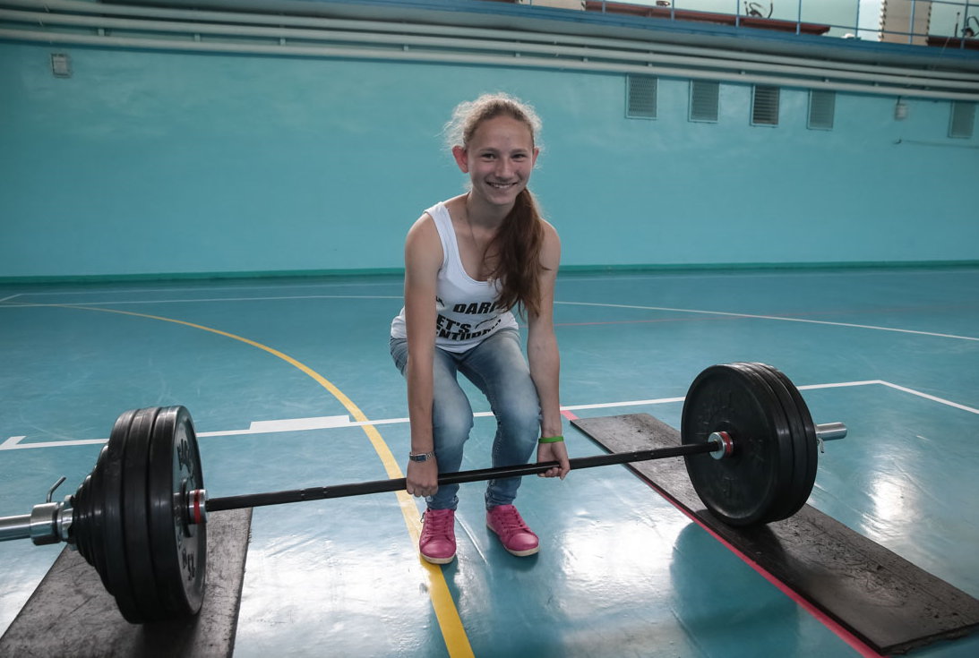

Потребительский рынок Дальнегорского городского округа представлен 1019 объектами, в том числе торговую деятельность представляют 656 объектов, из них - 494 объекта розничной торговой сети, 140 объектов мелкорозничной торговли, 22 оптовые базы. Кроме того, на территории Дальнегорского городского округа осуществляют свою деятельность 70 предприятий общественного питания и 293 предприятия бытового обслуживания населения.

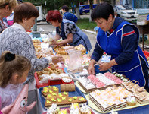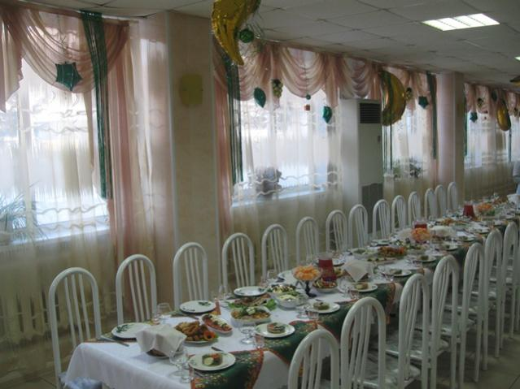

5. Инженерно-коммунальная инфраструктура
Генеральный план Дальнегорского городского округа утвержден решением Думы Дальнегорского городского округа от 25.07.2013 № 101.
Правила землепользования и застройки на территории Дальнегорского городского округа утверждены решением Думы Дальнегорского городского округа от 26.09.2013 № 137 (в редакции решений Думы Дальнегорского городского округа от 26.02.2015 № 455, от 30.11.2017 № 36).
На территории Дальнегорского городского округа коммунальные услуги оказывают 5 организаций («Дальнегорский» филиал КГУП «Примтеплоэнерго», ПАО Дальневосточная Энергетическая Компания, АО «Коммунэлектросервис», АО «Дальнегорский ГОК» - подает воду на котельную № 4 для обеспечения теплоснабжения и на городские очистные сооружения, МКУ «Обслуживающее учреждение» - полигон твердых бытовых отходов).
Электроснабжение осуществляется от энергоисточников ПАО «Дальневосточной Энергетической Компании» по электрическим сетям 220 кВ МЭС «Востока» через распределительную ПС220/110/35/6кВ «Горелое», связанную с системой двумя воздушными линиями электропередачи 220кВ (ВЛ): «К – Высокогорск – Горелое» и «К - Горелое». Электросетевые объекты находятся в основном в удовлетворительном состоянии, но на некоторых подстанциях требуется замена морально и физически устаревшего оборудования.
Сбор, транспортирование, обработку, утилизацию, обезвреживание, захоронение твердых коммунальных отходов осуществляет КГУП «Приморский экологический оператор». Сбор жидких бытовых отходов осуществляется Дальнегорским филиалом КГУП «Примтеплоэнерго».
В городском округе имеется 13 источников теплоснабжения. Протяженность тепловых и паровых сетей в двухтрубном исчислении составляет 81,5 км, одиночное протяжение уличных водопроводных сетей – 56,5 км, уличной канализации – 50,9 км.

6. Транспортная инфраструктура и связь
Дальнегорский городской округ расположен на северо-востоке Приморского края, имеет государственную морскую границу. Незамерзающий морской порт – Рудная Пристань – создает благоприятные условия сотрудничества с Азиатско-Тихоокеанским и другими регионами Дальнего Востока.
Удаленность от железной дороги – 198 км; удаленность от центра Приморского края, г. Владивостока, по автомобильной дороге – 528 км.
Внешние транспортно-экономические связи города осуществляются в настоящее время воздушным и автомобильным транспортом.
В Дальнегорск можно прилететь на самолете из Владивостока, а можно добраться автобусом.
Маршрут Владивосток — Дальнегорск на самолётах DHC-6 TwinOtter 400 выполняет авиакомпания «Аврора», входящая в группу компаний «Аэрофлот».
В Дальнегорском городском округе 8 населенных пунктов, которые связаны между собой шоссейными и грунтовыми дорогами.
Общая протяженность дорог общего пользования в Дальнегорском городском округе составляет 166,3 км.
Поскольку Дальнегорск буквально зажат между горами, весь город представляет собой один очень длинный осевой проспект 50 лет октября, от которого ответвляются небольшие улочки. Протяженность главной улицы 16 километров, и умещаются на ней 324 дома. В самом узком месте долины ширина улицы составляет всего 200 метров.
Всего же на территории городского округа улично-дорожная сеть состоит из 212 улиц, переулков и набережных общей протяженностью 84,8 км.
Вместе с тем темпы развития улично-дорожной сети и транспортной инфраструктуры значительно отстают от темпов количественного роста парка транспортных средств, эксплуатирующего автодороги.
Со всеми населенными пунктами Дальнегорского городского округа имеется регулярное автобусное сообщение. На территории городского округа в отчетном периоде реализованы автобусные пассажирские маршруты: 9 городских маршрутов, 5 пригородных и 1 внутримуниципальный междугородний маршрутом. Автобусные перевозки осуществляются из Дальнегорска во Владивосток, Находку, Уссурийск, Спасск - Дальний, Хабаровск, Терней. Кроме того, из Владивостока в Дальнегорск и обратно можно добраться авиарейсами, которые осуществляет авиакомпания «Аврора».
Транспортное пассажирское обслуживание на территории городского округа году осуществляются тремя предприятиями-перевозчиками ООО «Фурман», ООО ТК «Мегалайн» и ООО «Фаэтон», которым выданы свидетельства об осуществлении перевозок по маршруту регулярных перевозок и карты маршрута регулярных перевозок на пассажирский автотранспорт.

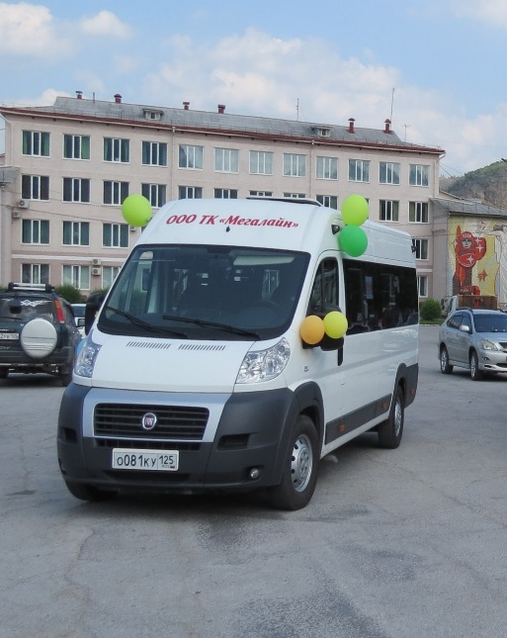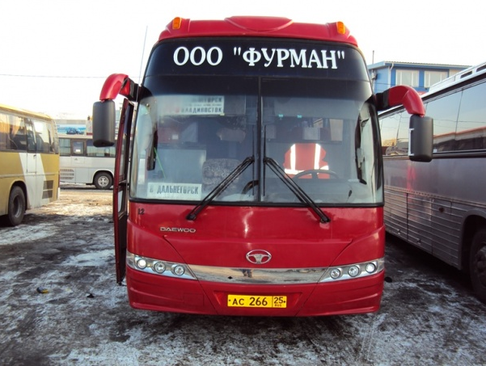

Ежедневно на маршрутах работают 44 автобуса.
Общий парк по состоянию на 01.01.2021 г. составляет – 44 единицы пассажирского автотранспорта.
Количество транспортных средств обеспечивает потребности перевозок населения в полном объеме.
С апреля по ноябрь организуются сезонные маршруты для подвоза населения на дачи, в т.ч. рудника Садового, в район аэропорта (за линию взлетной полосы) и к морскому побережью Японского моря в с. Рудная Пристань (Смычка).
На территории Дальнегорского городского округа услуги связи предоставляют:
- ФГУП «Почта России» Кавалеровский почтамт;
- ОАО «Ростелеком» Приморский филиал, Дальнегорский линейно-технический участок;
- ООО «Интелеком»;
- ООО «Виртуальный Дальнегорск».

7. Направления инвестиционного развития
Привлечение инвестиций в Дальнегорском городском округе планируется в развитие действующих или создание новых предприятий.
Определены приоритетные направления инвестиционного развития:
Направление 1. Модернизация и развитие инфраструктуры Дальнегорского городского округа путем:
- благоустройства территории Дальнегорского городского округа, в том числе освещения;
- обработки, утилизации и размещения твердых бытовых и коммунальных отходов;
- строительства и реконструкции действующих объектов ЖКХ, образования, культуры, спорта, здравоохранения;
- создания благоприятных условий для привлечения необходимых специалистов;
Направление 2. Развитие туризма путем рекламно–информационного продвижения Дальнегорского городского округа как территории благоприятной для туризма; развития туристской инфраструктуры, в том числе сопутствующей (транспорт, общественное питание, гостиницы, индустрия развлечений);
Направление 3. Развитие деревообрабатывающей промышленности за счет технического перевооружения и широкого применения современных технологий существующими предприятиями и возникновение новых предприятий по производству фанеры, мебели, деревянной тары, пеллет и др.;
Направление 4. Развитие промышленности путем технического перевооружения и модернизации существующих предприятий, и возникновение новых предприятий. Увеличение производственных мощностей, создания конкурентоспособных видов продукции, снижения издержек производства;
Направление 5. Развитие сферы услуг, путем создания в городе развитой социальной сферы, обеспечивающей всем гостям и жителям города равный доступ к широкому спектру социальных услуг высокого качества, формирование комфортной сферы обслуживания, комфортного городского пространства.

8. Конкурентные преимущества
Основными конкурентными преимуществами Дальнегорского городского округа являются:
богатые природные ресурсы района создают предпосылки для развития горнодобывающей, химической, металлургической, деревообрабатывающей, лесной, пищевой промышленности;
прилегающие к району морская и океаническая акватории богаты рыбой и морепродуктами;
наличие уникального туристско-рекреационного ресурса обуславливает дополнительные возможности развития сферы услуг в городе;
включение в состав муниципального образования 6 сельских территорий открывает дополнительные возможности для развития малого бизнеса в сельском хозяйстве;
развитая финансовая инфраструктура: в городе действуют банки регионального и федерального значения, включая филиалы, отделения, представительства и дополнительные офисы, страховые компании;
развитая система общеобразовательных учреждений;
наличие культурно – досуговых и спортивных учреждений.

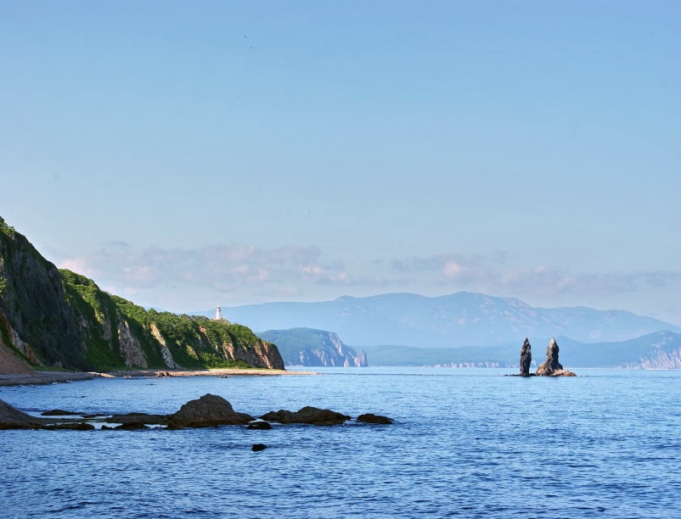
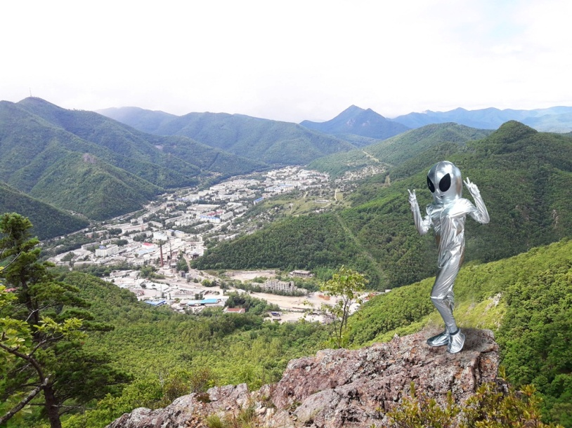

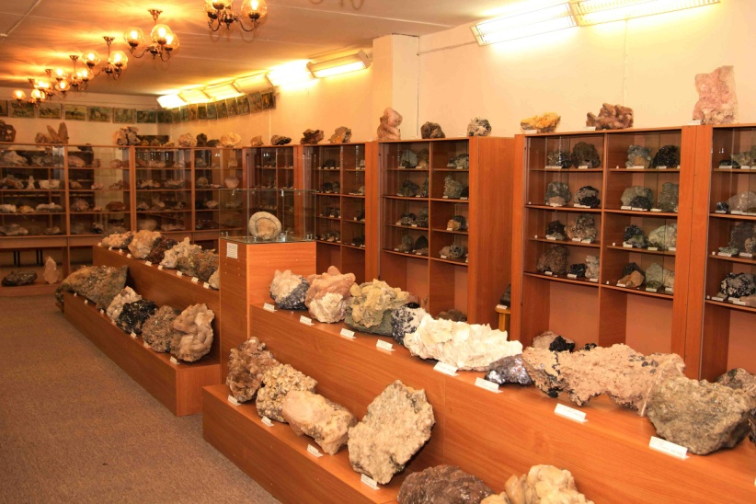

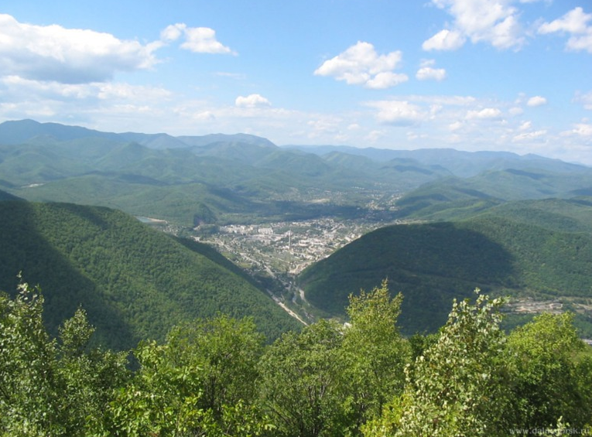

9. Перечень и паспорта инвестиционных площадок

Паспорт инвестиционной площадки
промышленно - производственного типа № 1
Таблица 7
1 | Сведения о площадке
1.1 | Наименование муниципального образования | Дальнегорский городской округ
1.2 | Площадь участка в Га | 0,5
1.3 | Кадастровый номер участка | 25:03:050001:1720
1.4 | Адресные ориентиры участка | Участок находится примерно в 130м по направлению на юго-восток от ориентира дом, почтовый адрес ориентира: Приморский край, г. Дальнегорск, с. Краснореченский, ул. Первомайская, д.48
1.5 | Форма собственности на земельный участок | Государственная неразграниченная
1.6 | Форма владения земельным участком инициатора | Участок свободен
1.7 | Дата окончания срока владения земельным участком | -
1.8 | Категория земель | Земли населенных пунктов
1.9 | Разрешенное использование земельного участка | Промышленное строительство (зона П1-4)
1.10 | Наличие подъездных путей  Расстояние до автодороги  Внутренней инфраструктуры (электро-, газо-, водо-, теплоснабжение)  Внешняя инфраструктура  Удаленность от аэропорта | Есть  90м  нет  в доступности  6 км
1.11 | Близость земельного участка к объектам здравоохранения, образования, сфере услуг и др. | В доступности
1.12 | Наличие зданий, строений, сооружений, их описание (площадь, назначение, процент готовности, состояние) | нет
1.13 | Возможные формы сотрудничества (продажа, аренда, создание совместных производств, иное (указать)) | Аренда на стадии строительства, продажа после регистрации права объектов недвижимости
1.14 | Дополнительная информация (наличие документов территориального планирования, разрешение на строительство, технические условия на подключение и т.д.) | Требуются технические условия на подключение
2 | Сведения об инициаторе
2.1 | Инициатор создания инвестиционной площадки | Дальнегорский городской округ
2.2 | Почтовый и юридический адрес | 692446 г. Дальнегорск, проспект 50 лет Октября, 125
2.3 | Дата регистрации организации (ИП) | -
2.4 | Основной государственный регистрационный номер (ОГРН) | -
3 | Визуальная информация
 | 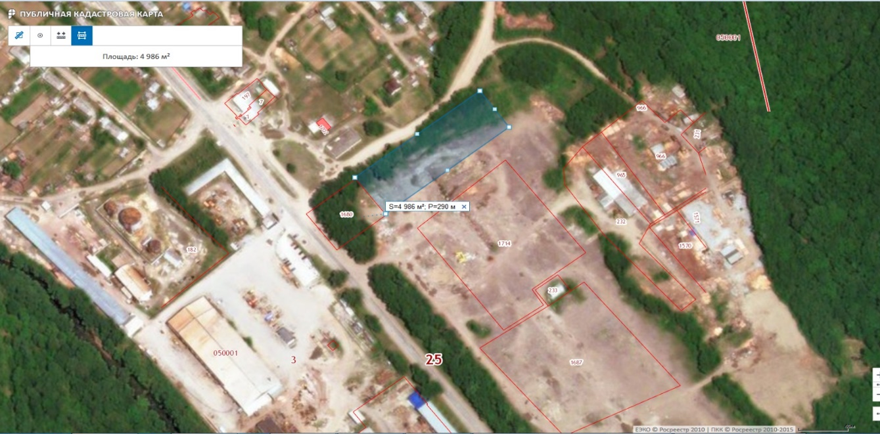

Паспорт инвестиционной площадки
промышленно - производственного типа № 3
Таблица 8
1 | Сведения о площадке
1.1 | Наименование муниципального образования | Дальнегорский городской округ
1.2 | Площадь участка в Га | 0,5
1.3 | Кадастровый номер участка | 25:03:010306:509
1.4 | Адресные ориентиры участка | Приморский край, г. Дальнегорск, примерно в 867 м на юго-восток от здания 277 по проспекту 50 лет
1.5 | Форма собственности на земельный участок | Государственная неразграниченная
1.6 | Форма владения земельным участком инициатора | Участок свободен
1.7 | Дата окончания срока владения земельным участком | -
1.8 | Категория земель | Земли населенных пунктов
1.9 | Разрешенное использование земельного участка | Промышленное производство (зона П1-2)
1.10 | Наличие подъездных путей  Расстояние до автодороги  Внутренней инфраструктуры (электро-, газо-, водо-, теплоснабжение)  Внешняя инфраструктура  Удаленностьот аэропорта | Автодорога 0,5 км  Электроснабжение, 015 км  В доступности  12 км
1.11 | Близость земельного участка к объектам здравоохранения, образования, сфере услуг и др. | 3 км
1.12 | Наличие зданий, строений, сооружений, их описание (площадь, назначение, процент готовности, состояние) | Нет
1.13 | Возможные формы сотрудничества (продажа, аренда, создание совместных производств, иное (указать)) | Аренда на стадии строительства, продажа после регистрации права объектов недвижимости.
1.14 | Дополнительная информация (наличие документов территориального планирования, разрешение на строительство, технические условия на подключение и т.д.) | Участок сформирован, требуются технические условия на подключение
2 | Сведения об инициаторе
2.1 | Инициатор создания инвестиционной площадки | Дальнегорский городской округ
2.2 | Почтовый и юридический адрес | 692446 г. Дальнегорск, проспект 50 лет Октября, 125
2.3 | Дата регистрации организации (ИП) | -
2.4 | Основной государственный регистрационный номер (ОГРН) | -
3 | Визуальная информация
 | 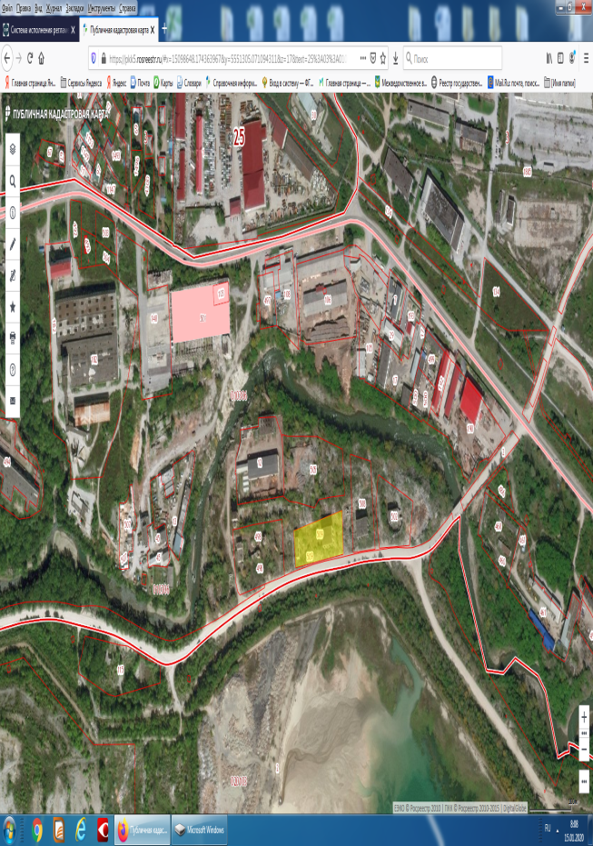

10. Перечень и описание свободных земельных участков
для осуществления инвестиционной деятельности

На данный момент администрация Дальнегорского городского округа может предложить в качестве площадок для реализации инвестиционных проектов два земельных участка.

Земельные участки, предлагаемые инвесторам для реализации инвестиционных проектов
Таблица 9
Характеристика земельного участка № 1, предлагаемого инвесторам для реализации инвестиционных проектов
1 | 2 | 3
1 | Вид разрешенного | промышленное производство (зона П1-4)
 | использования
2 | Категория земель | земли населенных пунктов
3 | Адрес участка | участок находится примерно в 130м по направлению на юго-восток от ориентира дом, почтовый адрес ориентира: Приморский край, г. Дальнегорск, с. Краснореченский, ул.Первомайская, д.48
4 | Кадастровый номер | 25:03:050001:1720
5 | Площадь, га | 0,5
6 | Собственность | государственная, (неразграниченная)
7 | Кадастровая стоимость, руб. | 1 014 100, 00
8 | Фактическое состояние (используется/частично используется/не используется) | не используется
9 | Возможность расширения | частично
10 | Удаленность от автомагистрали | 0,09 км
11 | Близлежащие объекты (промышленные предприятия) | отсутствуют
12 | Ограничения, обременения | отсутствуют
13 | Удаленность от жилой зоны | ближайшая жилая застройка по ул.Дорожная

Таблица 10
Характеристика земельного участка № 3, предлагаемого
инвесторам для реализации инвестиционных проектов
1 | 2 | 3
1 | Вид разрешенного использования | Промышленное производство (зона П1-2)
2 | Категория земель | Земли населённых пунктов
3 | Адрес участка | Приморский край, г. Дальнегорск, примерно в 867 м на юго-восток от здания 277 по проспекту 50 лет Октября
4 | Кадастровый номер | 25:03:010306:509
5 | Площадь, га | 0,5
6 | Собственность | Государственная неразграниченная
7 | Кадастровая стоимость, руб | 1 764 500,00
8 | Фактическое состояние (используется/частично используется/не используется) | Не используется
9 | Возможность расширения | нет
10 | Удаленность от автомагистрали, км | 0,5
11 | Близлежащие объекты (промышленные предприятия) | ЗАО ГХК «БОР»
12 | Ограничения, обременения | нет
13 | Удаленность от жилой зоны, км | 0,54

11. Перечень инвестиционных предложений (проектов),
предлагаемых к реализации в 2021 году
Таблица 11
№ | Наименование инвестиционного проекта | Инициатор/ Инвестор | Предполагаемый объем инвестиций, млн.руб.
1 | Обновление материально-технической базы для занятий детей физической культурой и спортом на базе МОБУ СОШ №16 | Управление образования администрации Дальнегорского городского округа | 1,1
2 | Благоустройство территории в рамках муниципальной программы формирования современной городской среды (11 дворовых территорий, 2 общественные территории) | Отдел жизнеобеспечения администрации Дальнегорского городского округа | 39,9
3 | Строительство автомобильных дорог для подъезда к земельным участкам предоставленным многодетным семьям. Продолжение реализации. | Министерство транспорта и дорожного хозяйства Приморского края | 4,3
4 | Создание производственного дорожно - строительного комплекса. Продолжение реализации. | Инвестор – ООО ДВСК «Армада» | 82,2
5 | Создание производства по глубокой переработке древесины. Продолжение реализации. | Инвестор - ООО ППК Восток | 87,3

12. Формы муниципальной поддержки инвестиционной деятельности
В Дальнегорском городском округе муниципальная поддержка инвестиционной деятельности осуществляется в форме:
1) нефинансовых мер поддержки инвестиционной деятельности путем поддержки (направления) ходатайств и обращений в органы государственной власти Приморского края об оказании содействия инвесторам при реализации инвестиционного проекта, в том числе получения налоговых льгот и других видов государственной поддержки в случаях, порядке и на условиях, установленных нормативными правовыми актами Российской Федерации, Приморского края;
2) информационного обеспечения инвестиционной деятельности путем размещения информации, в рамках инвестиционной деятельности, на официальном сайте администрации Дальнегорского городского округа;
3) проведения процедуры оценки регулирующего воздействия проектов муниципальных нормативных правовых актов Дальнегорского городского округа и экспертизы муниципальных нормативных правовых актов Дальнегорского городского округа, затрагивающих вопросы осуществления предпринимательской и инвестиционной деятельности, при наличии в них положений, устанавливающих новые или изменяющих ранее предусмотренных нормативно правовых актов Дальнегорского городского округа на основании постановления администрации Дальнегорского городского округа от 02.04.2020 №309-па с изм. от 17.12.2020 №1227-па;
4) финансовой поддержки инвестиционных проектов малого и среднего предпринимательства Дальнегорского городского округа, путем предоставления микрозаймов муниципальным автономным учреждением микрокредитная компания «Центр развития предпринимательства» (далее МАУ МК «ЦРП») сроком до 3 лет с процентной ставкой от 10 до 12%. Основание - приказ МАУ МК «ЦРП» от 07.03.2018 № 12-п с учетом изменений от 03.09.2018 № 3 – Р;
5) финансовой поддержки инвестиционных проектов малого и среднего предпринимательства Дальнегорского городского округа, путем предоставления микрозаймов Автономной некоммерческой организацией «Микрокредитная компания Приморского края» (г.Владивосток) сроком до 5 лет. Максимальная процентная ставка для заемщика — до 4,5% годовых;
6) освобождения от уплаты земельного налога на территории Дальнегорского городского округа организаций - инвесторов и инвесторов, являющихся субъектами малого и среднего предпринимательства, инвестиционные проекты которых включены в реестр инвестиционных проектов в порядке, установленном администрацией Дальнегорского городского округа, в отношении земельных участков, используемых ими для реализации инвестиционных проектов. Основание - Решение Думы Дальнегорского городского округа от 25.11.2019 № 347;
7) установления начальной цены предмета аукциона на право заключения договоров аренды земельных участков, расположенных на территории Дальнегорского городского округа, в размере 2% от кадастровой стоимости земельных участков. Основание - постановление администрации Дальнегорского городского округа от 10.02.2020 №102-па «Об установлении начальной цены предмета аукциона на право заключения договоров аренды земельных участков, находящихся в собственности Дальнегорского городского округа, а также земельных участков, государственная собственность на которые не разграничена».

13. Информация о ключевых реализуемых инвестиционных проектах, историях успеха

Таблица 12
Наименование проекта | Создание промышленной площадки для строительства рыборазводного лососевого минизавода
Инвестор | СХПК Лидовский
Объем инвестиций, млн.руб. | 38,1
Срок реализации проекта | 3 года
Количество созданных и сохраненных рабочих мест | 15
Описание проекта | Завод расположен на левом берегу нерестовой протоки, в районе устья реки. Построено здание цеха рыборазводного завода включая административные помещения, здание для проживания охраны. Протянуто 950 м линии электропередач 6 кВт, проведен водовод. Первая партия икры кеты в количестве 1 млн., заложена в 2013году. Общее количество выпущенного малька за 5 лет составляет 42 млн. единиц.

Таблица 13
Наименование проекта | Строительство туристической базы «Третье Лангоу»
Инвестор | ООО «Поставщик двора Его Величиства»
Объем инвестиций, млн.руб. | 22,0
Срок реализации проекта | 3 года
Количество созданных и сохраненных рабочих мест | 19
Описание проекта | Произведено строительство летней база отдыха. Возведен дом для туристов 520 кв.м, баня, дом для персонала, душевые, хозяйственные постройки, пункт проката. Размещение туристов производится в 1-2 этажных домиках экономкласса с комнатами на 3 - 6 чел. На территории оборудованы беседки с зоной барбекю, площадки для кемпингов и автофургонов, волейбольная площадка.  Организован прокат лодок ПВХ, баллонов для дайвинга, мангалов, шахмат, домино, спиннингов.

Таблица 14
Наименование проекта | Создание современного комплекса по переработке молока
Инвестор | КФХ ИП Кобченко А.М.
Объем инвестиций, млн.руб. | 103,86
срок реализации проекта | 4 года
Количество созданных и сохраненных рабочих мест | 24
Описание проекта | Строительство на территории района современного комплекса по переработке молока позволило наладить производство высококачественной натуральной молочной продукции. Хозяйство обеспечивает бюджетные организации района (детские сады, больницы, школы) и иные социально важные объекты своей продукцией по ценам ниже рыночных, реализует продукцию через специализированные НТО

Таблица 15
Наименование проекта | Создание производственного дорожно - строительного комплекса
Инвестор | ООО ДВСК «Армада»
Объем инвестиций, млн.руб.* | 32,4
срок реализации проекта | 3 года
Количество созданных и сохраненных рабочих мест | 40
Описание проекта | Создание на территории связанных между собой отдельных производств (производство щебня и отсева дробления - проектной мощностью 50 тыс. тонн в год, производство товарного бетона и изделий из бетона проектной мощностью 30 тыс. тонн в год). Проект в стадии реализации
*Сумма указана за 2019 -2020 года

Таблица 16
Наименование проекта | Создание производства по глубокой переработке древесины
Инвестор | ООО ППК Восток
Объем инвестиций, млн.руб. | 21,66
срок реализации проекта | 5 лет
Количество созданных и сохраненных рабочих мест | 57
Описание проекта | Организация производства по глубокой переработке древесины с запуском лесопильного производства с применением безотходной технологии. Цель проекта: освоение рынка строительной продукции на территории Приморского края, за его пределами и за границей (КНР), повышение конкурентоспособности за счет обеспечения высокого качества продукции, её надежности, долговечности. Проект в стадии реализации

14. Контактная информация
Таблица 17
Администрация Дальнегорского городского округа | 8 (42373) 3-20-77  dgopriem@mail.ru
Управление муниципального имущества администрации Дальнегорского городского округа | 8 (42373) 3-14-48  kumidalnegorsk@bk.ru
Отдел архитектуры и строительства администрации Дальнегорского городского округа | 8 (42373) 3-32-71  arhitekdgo@mail.ru
Управление образования администрации Дальнегорского городского округа | 8 (42373) 3-27-00  dalnegorsk-uo@yandex.ru
Управление культуры, спорта и молодежной политики администрации Дальнегорского городского округа | 8 (42373) 3-29-35  kultura.dalnegorsk@yandex.ru
Отдел жизнеобеспечения администрации Дальнегорского городского округа | 8 (42373) 3-23-00  zamjo_dgo@mail.ru
Отдел экономики и поддержки предпринимательства администрации Дальнегорского городского округа | 8 (42373) 3-10-17  economdal@mail.ru
Муниципальное автономное учреждение Микрокредитная компания «Центр развития предпринимательства» | 8 (42373) 2-71-69  mfocrp@list.ru

Государственная/муниципальная/частная собственность
Аренда, безвозмездное пользование и т.п.
Государственная/муниципальная/частная собственность
Аренда, безвозмездное пользование и т.п.

